**快发SDK-IOS 接入文档**

一、介绍 1

二、接入前准备 1

三、接入流程 2

四、SDK接口说明 7

# 一、介绍

快发SDK针对繁琐的越狱渠道SDK接入过程,通过整合三方渠道，提供统一的功能函入口；并提供多渠道一键打包方式。达到了高度简化接入流程、缩短项目周期，更加专注游戏本身的目的。

# 二、接入前准备

1.官网下载资源包，详细阅读好接入参考文档。解压后文件目录如下:（AccessCoreDemo为演示demo，resource为sdk包及资源文件

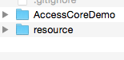

2.联系运营或者官网注册获取GameKey等信息，供后面游戏接入使用。将demo工程的channel.xml的CHGameKey值改为此gamekey



3.收集渠道参数发给我们。

4、接入环境（推荐xcode6.0++）

5、sdk最低适配ios6.0。

# 三、接入流程

1.1、将AccessCore.framework、channel.xml、images.bundle文件拖入工程，并且勾选**Copy items if needed**选项。效果参见下图：

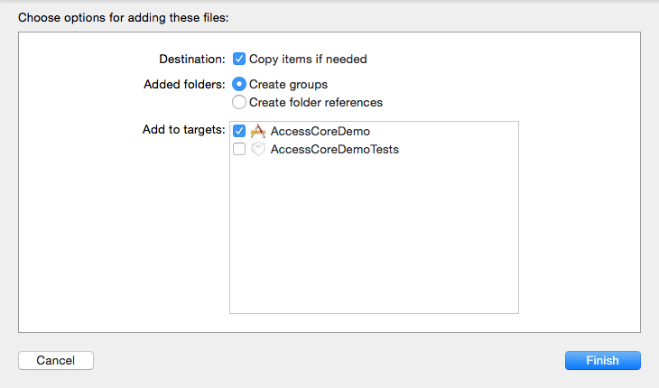

1.2、将拖入工程的channel.xml中的CHGameKey值更改为从快发申请的gamekey



2、设置属性**targets ->General ->Embedded Binaries** ；点击+号添加AccessCore.framework效果如下：(注意：必须进行此操作，不然会出错)

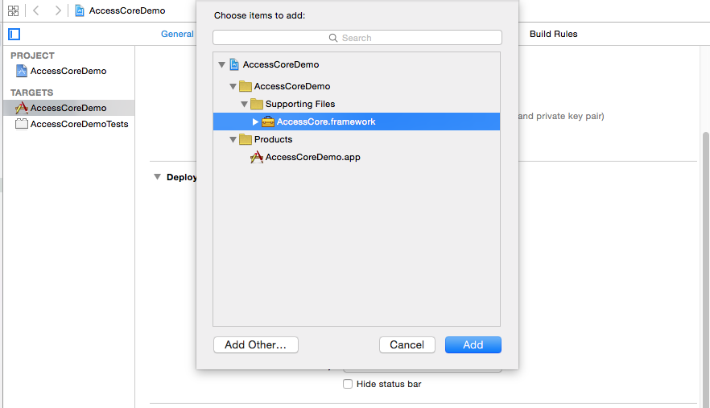

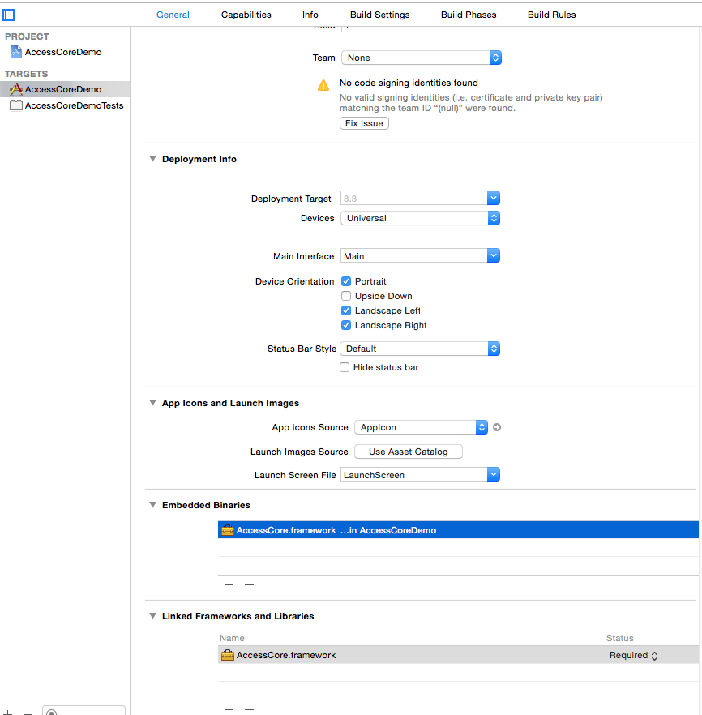

3．1、设置属性：**targets->Build Settings->Code Signing Resource Rules Path**属性，添加依赖项：**$(SDKROOT)/ResourceRules.plist**；效果图如下：

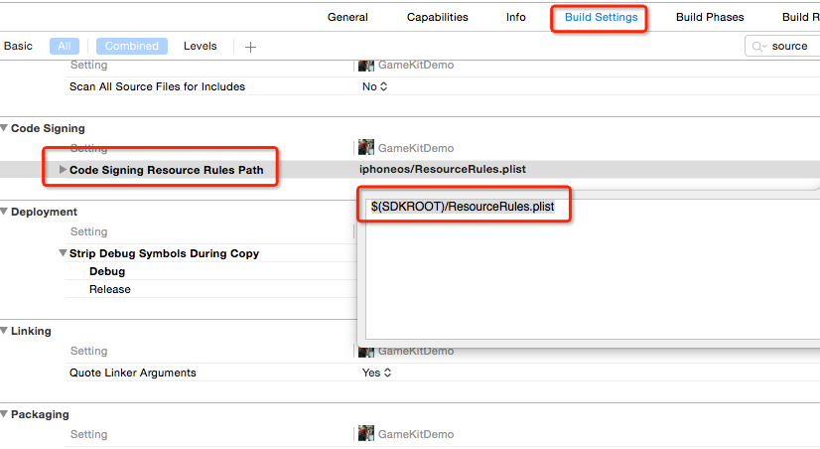

3.2、添加参数：**targets->Build Settings->Linking->Other Linker Flags 添加-ObjC**参数

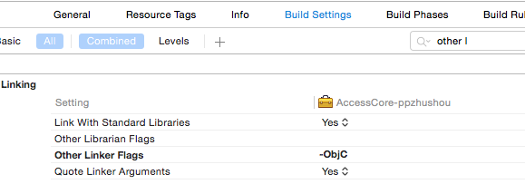

4、设置屏幕支持方向(考虑到第三方SDK存在竖屏),如果游戏只支持横屏，需要处理强制游戏横屏处理。



5、设置属性：**targets –>Info->URL Types** 添加2个URL Schemes,Identifier分别为MyGameSchemes和alipay，效果图如下：

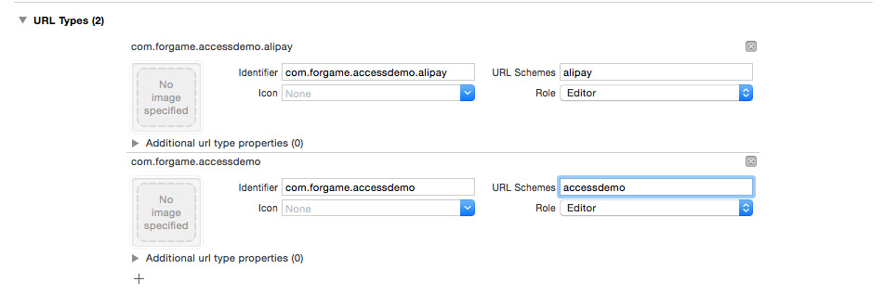

6、设置游戏Icon Image和 LaunchImage(请注意iOS图标 尺寸标准,建议使用images.xcassets来设置icon和launchimage不建议使用LaunchScreen.xib. 快发打包过程只添加角标，不对尺寸做出更改) 如果不使用images.xcassets请使用标准命名。如图

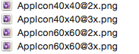

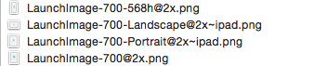

# 四、SDK接口说明

1、在appDelegate.m和需要进行快发接口调用的类的.h中(这里是ADMainViewController.h)导入快发sdk头文件

#import <AccessCore/AccessCore.h>

2.1、在appDelegate的didFinishLaunching的方法中调用平台初始化方法（必须调用） ，并设置代理。（注意：调用sdk所有方法必须在收到初始化成功通知后，初始化信息必须写在[self.window makeKeyAndVisible]之后。）

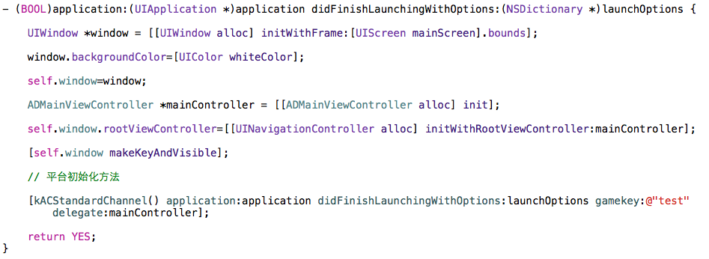

2.2、在 appDelegate 的openURL 中调用以下方法(必须调用)

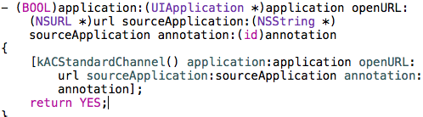

2.3、在appDelegate的 application:didRegisterForRemoteNotificationsWithDeviceToken:方法中调用以下方法(必须调用)

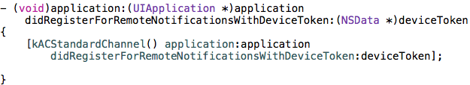

3、如果用代理处理相关结果，负责结果回调的类(这里是ADMainViewController.h)需要遵守代理协议



4.1、如果用通知处理相关结果，负责结果回调的类(这里是ADMainViewController.m)需要监听各种通知（注意：初始化成功只有通知，没用代理方法）

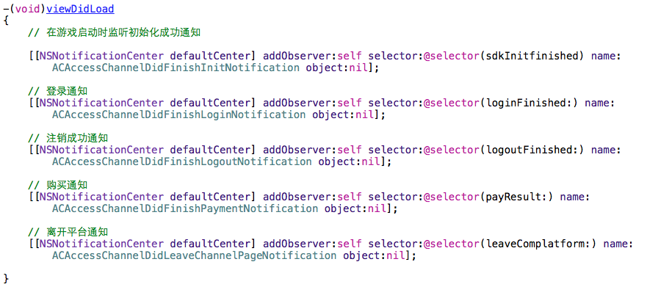

4.2、初始化成功处理：

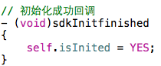

**5、登录、注销相关接口**

5.1.1、登录接口

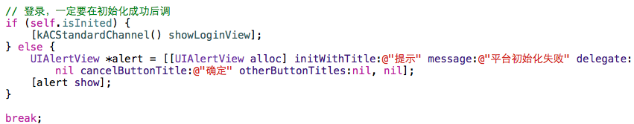

5.1.2、登录结果处理，通知和代理任选一种，不能两种都实现。登录成功需要将platformToken和openid用于服务端登录验证，服务端文档地址：<http://www.kuaifazs.com/document/doc/php>。userInfo的有些属性可能为空,在使用每个参数时最好做空值判断。

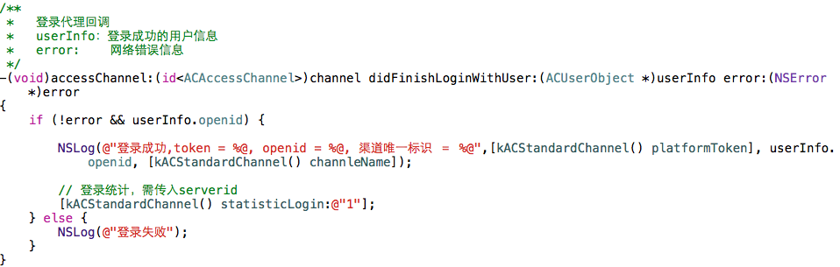

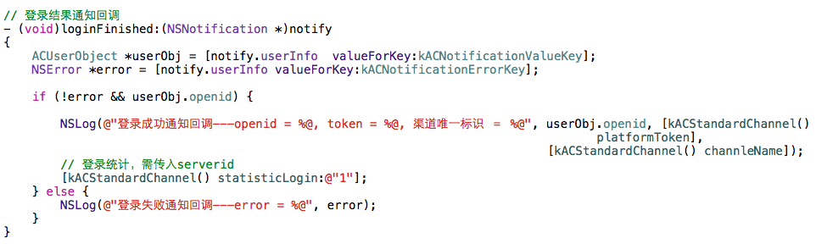

5.1.3、判断是否登录

[kACStandardChannel() isLogined];

5.1.4、获取当前登录用户信息

[kACStandardChannel() loginedUser];

5.2.1、注销接口，有些渠道没有提供注销方法,调用前先判断

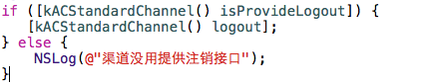

5.2.2、注销结果处理，通知和代理任选一种，不能两种都实现

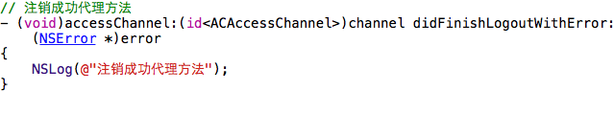

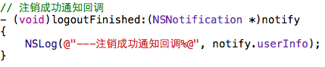

5.3、用户中心接口，有些渠道没有提供该接口,调用前先判断

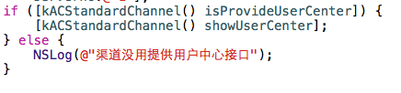 5.4、切换账号接口，有些渠道没有提供该接口,调用前先判断

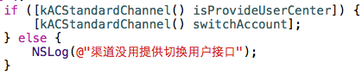 6、支付相关接口

6.1、填写、提交订单

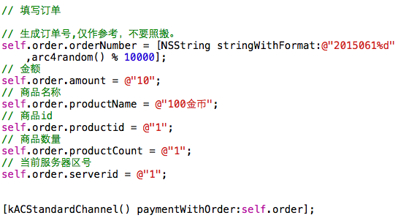

6.2、支付结果处理, 通知和代理任选一种，不能两种都实现（注意：不要以客户端支付结果为依据，请以服务端的支付结果为准）

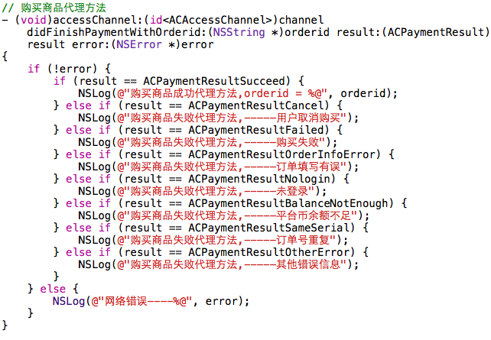

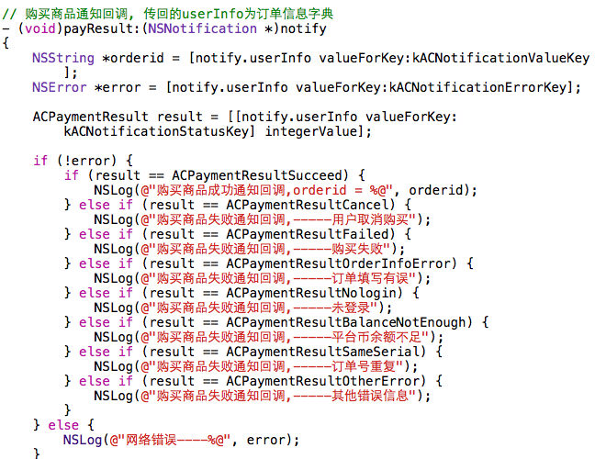

7、统计相关接口

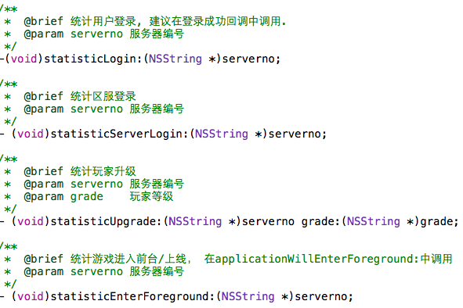

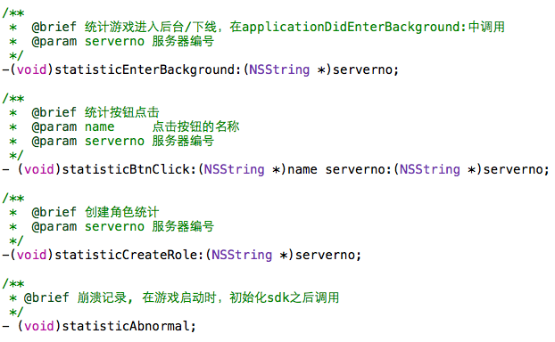

8、其他接口

8.1、获取渠道回返的token或者sessinoid

[kACStandardChannel() sessionid];

8.2、获取快发整合平台返回的token，用于服务端的登录验证。

[kACStandardChannel() platformToken];

8.3、获取渠道标识

[kACStandardChannel() channleName];

8.4、游戏暂停(如百度游戏会显示暂停页),大部分渠道没有提供该接口,调用前先判断

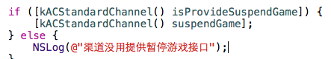 8.5、游戏继续,大部分渠道没有提供该接口,调用前先判断

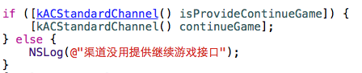

详细参数 及方法说明请看demo和AccessCore.framework/ACAccessChannel.h中的注释